В 80-ю годовщину хатынской трагедии на Вороновщине прошел митинг-реквием…

В Вороновском районе страшную судьбу Хатыни повторила деревня Пасека-Дворчаны. Восемнадцать мирных жителей были расстреляны и сожжены фашистами за помощь партизанам.
22 марта у могилы безвинных жертв фашизма склонили головы жители района — представители местной власти, трудовых коллективов, общественных объединений, школьники.
Во время митинга-реквиема вороновчане вспомнили трагические события 1943 года в Хатыни, навсегда вписавшие этот скорбный день в историю многострадальной Беларуси.
В поминальном мероприятии приняли участие активисты РО ОО «БСО» подполковник А.Гайжевский и капитан запаса А.Карпович.

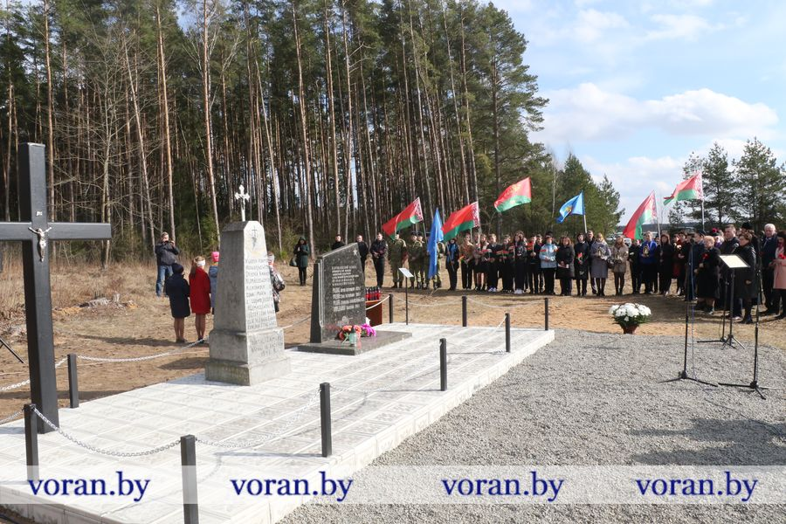

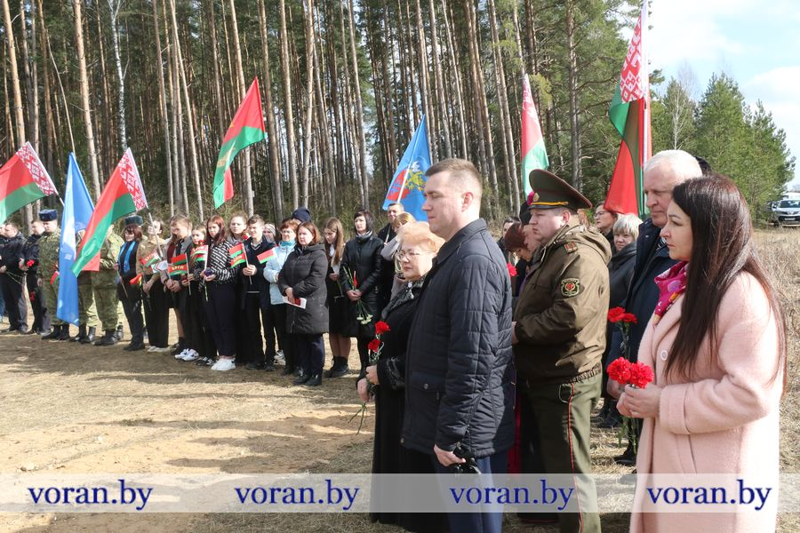

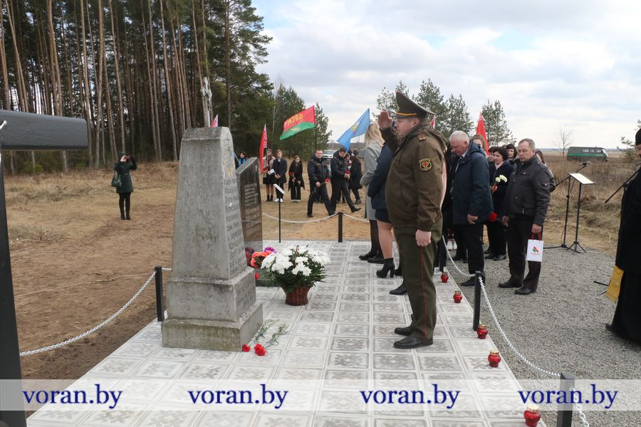

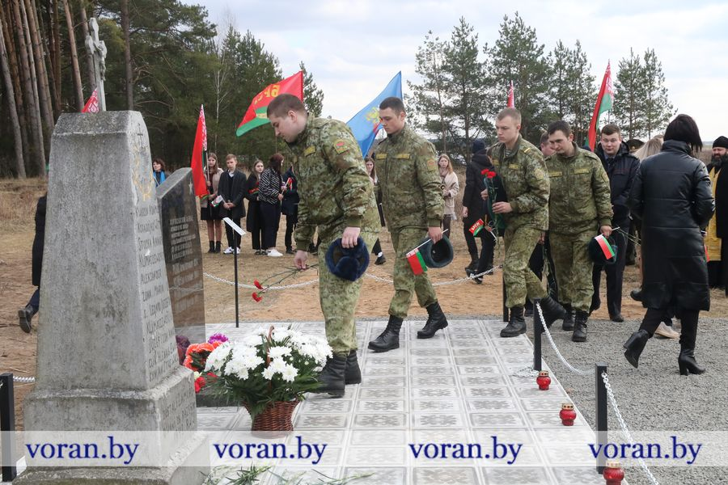

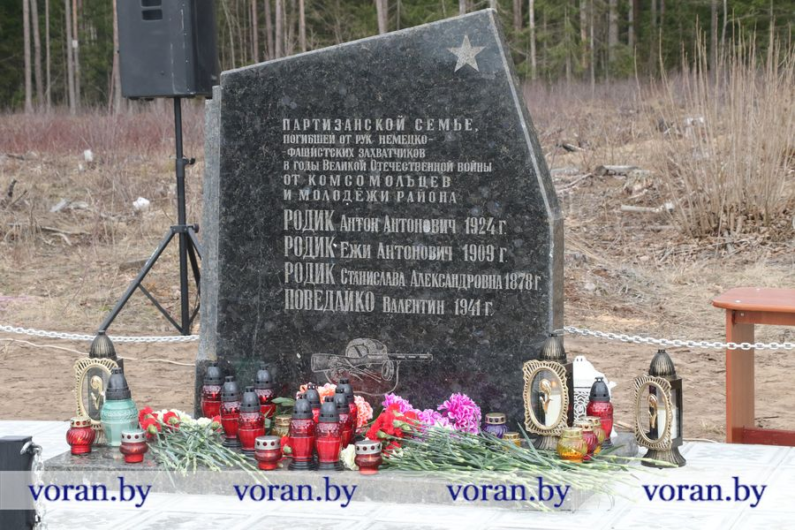
22 марта 2023 года.

